Pour la sécurité des employés, des clients et des partenaires
B&R décline sa participation à SPS et dévoile un showroom virtuel
B&R a annulé sa participation au salon SPS 2021 de Nuremberg. "Nous voulons protéger la santé de nos employés, de nos clients et de nos partenaires et apporter une contribution à la lutte contre la propagation de la pandémie," annonce Markus Sandhöfner, directeur général de B&R Allemagne.
"Sur les salons, des milliers de personnes se retrouvent dans un espace relativement exigu. Plus le taux d'infection local augmente et plus les gens se rencontrent, plus le risque d'infection augmente, même si les mesures d'hygiène ont été bien pensées," poursuit M. Sandhöfner. "Comme le nombre de cas de COVID-19 augmente rapidement, notamment en Bavière, nous avons jugé qu'il n'était pas judicieux de participer à de grands événements, même si le contact humain avec les clients et les visiteurs intéressés nous manque."
Toute personne intéressée par les produits et les solutions B&R peut se rendre sur la nouvelle plateforme virtuelle de l'entreprise sous experience.br-automation.com. "Les visiteurs pourront y vivre une expérience virtuelle qui leur fera percevoir comment les technologies d'automatisation façonnent la production de demain," explique M. Sandhöfner. "Bien sûr, nous sommes toujours disponibles pour des entretiens au sujet de nos solutions et nos nouveautés. Quiconque n'a pas encore d'interlocuteur chez B&R peut trouver le bon contact sur notre site web."

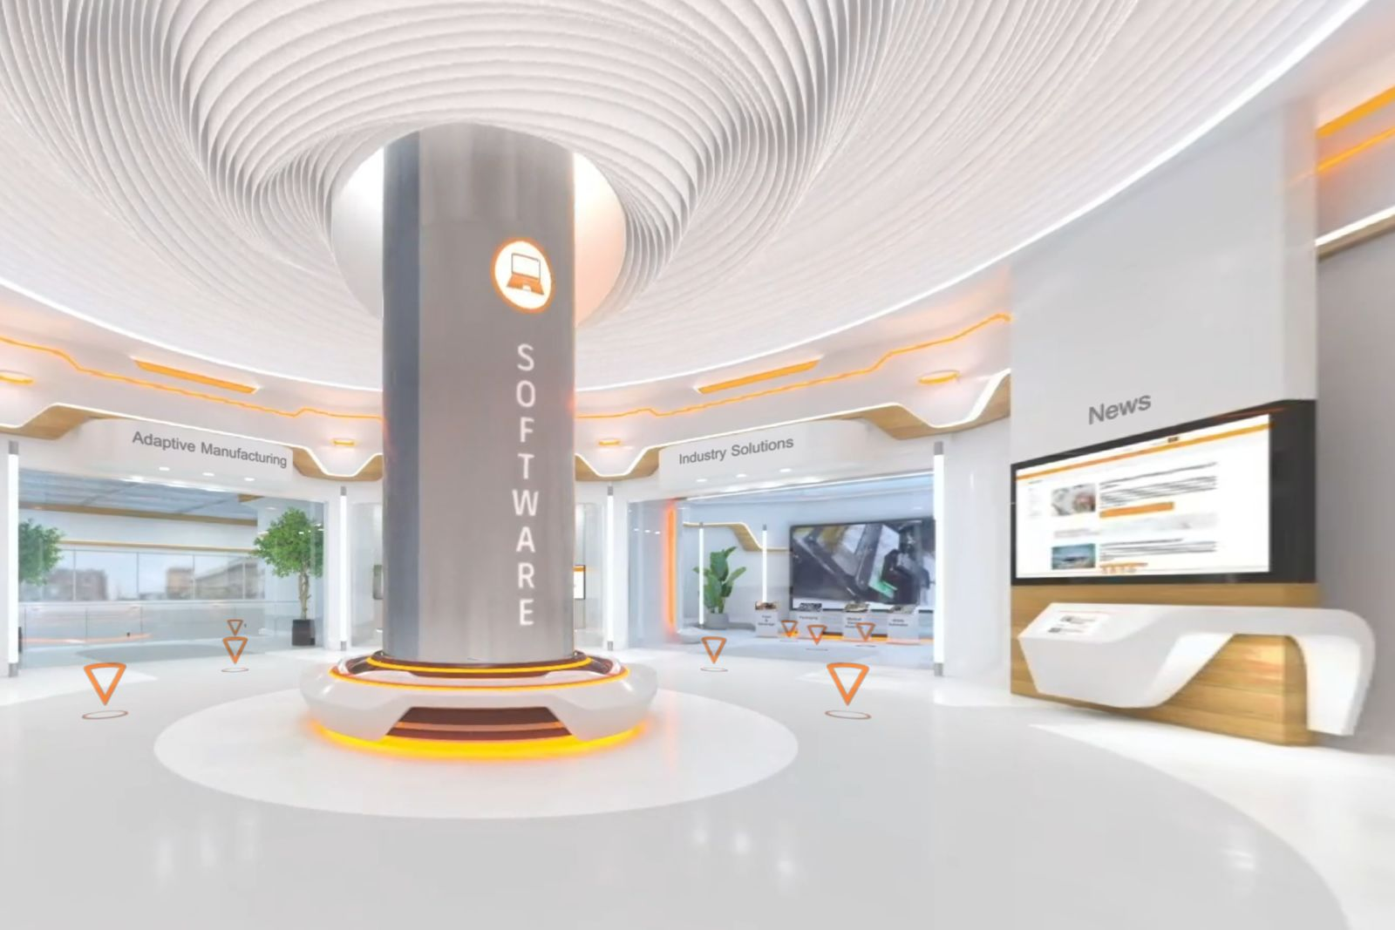
B&R a ouvert une salle d'exposition virtuelle où les visiteurs peuvent vivre une expérience unique avec les produits et les solutions de l'entreprise.

A propos de B&R
B&R est une société d'automatismes innovante dont le siège social est basé en Autriche et qui dispose d'agences partout dans le monde. Le 6 juillet 2017, B&R est devenue une business unit du groupe ABB. Comptant parmi les leaders de l’automatisation industrielle, B&R allie technologies avancées et ingénierie de haut niveau pour fournir à ses clients, dans la quasi-totalité des industries, des solutions complètes pour l’automatisation de machines et de lignes, le contrôle de mouvements, la visualisation et la sécurité intégrée. En s’appuyant sur des standards de communication IoT Industriel comme OPC UA, POWERLINK et openSAFETY, et sur le puissant environnement de développement logiciel Automation Studio, B&R façonne l'avenir de l'ingénierie des automatismes. Forte de son leadership technologique, la société puise sa capacité d'innovation dans sa volonté de simplifier les processus et d'aller au-delà des attentes des clients.
Pour plus d'informations : www.br-automation.com

